
Wojewódzki Inspektorat Ochrony Roślin i Nasiennictwa w Bydgoszczy
Oddział Toruń
tel., fax. 56/6528220,21
e-mail: o-torun@piorin.gov.pl

KOMUNIKAT O ZAGROŻENIU UPRAW ROŚLIN

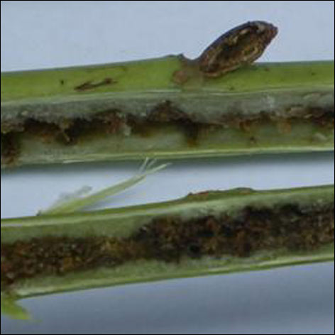
Województwo: Kujawsko-pomorskie
Powiat: Toruń
Agrofag: Chowacz czterozębny
Roślina: Rzepak ozimy
Data publikacji komunikatu: 06.04.2011
Uszkodzenia łodyg
Na plantacjach rzepaku ozimego stwierdzono pojaw chrząszczy chowacza czterozębnego.
Decyzję o sposobie i terminie zwalczania chowacza czterozębnego należy podjąć po przeprowadzeniu obserwacji na plantacji.

Chrząszcze chowacza czterozębnego pojawiają się na plantacjach rzepaku wiosną, kilka dni
po chowaczu brukwiaczku. Szkody na plantacji rzepaku wyrządzają chrząszcze oraz larwy. Chrząszcze żerując wygryzają otwory na liściach, uszkadzają również ogonki liściowe. Larwy natomiast drążą korytarze w ogonkach liściowych, łodydze i szyjce korzeniowej roślin. Uszkodzenia roślin są bramą wejściową dla chorób grzybowych.

Zabiegi zwalczające wykonuje się w przypadku przekroczenia progu ekonomicznej szkodliwości:
- stwierdzenia 6 chrząszczy na 25 roślinach lub
- odłowienia w ciągu kolejnych 3 dni średnio około 20 sztuk chrząszczy w jednym żółtym naczyniu

Ograniczyć występowanie szkodnika można także poprzez stosowanie:
- prawidłowej agrotechniki
- izolacji przestrzennej od innych roślin krzyżowych i warzyw kapustnych,
- wysiewu odmian późno wznawiających wegetację wiosną

